Изобразительно-выразительные средства языка (подготовка к выполнению задания 22 ЕГЭ по русскому языку в новом формате 2025 года)
Разделы: Русский язык
Класс: 11
Ключевые слова: ЕГЭ по русскому языку

Урок в 11-м классе
Технология системно-деятельностный подхода.
Тип урока: урок открытия нового знания.
Оборудование: презентация, раздаточный материал.
Цели:
Деятельностная:
- обобщить знания об изобразительно-выразительных средствах русского языка.
- изучить основные требования к выполнению задания 22 и внесенные изменения, определить уровень сложности задания согласно Демоверсии ЕГЭ 2025 года.
- определить круг изобразительно-выразительных средств, необходимых для выполнения этого задания в новом формате.
Содержательная:
- совершенствовать умение находить изобразительно-выразительные средства языка в тексте и определять их вид.
- развивать умения различать фонетические, лексические, синтаксические и другие средства выразительности, определять их роль в тексте.
- отработать умение устанавливать соответствия между терминами и примерами из художественной литературы.
- совершенствование коммуникативной компетенции учащихся.
Ход урока

Мотивационный этап
(слайд 2) «Дивишься драгоценности нашего языка: что ни звук, то и подарок; всё зернисто, крупно, как сам жемчуг, и право, иное название ещё драгоценнее самой вещи» (Н.В.Гоголь)
- О какой драгоценности нашего языка говорил Гоголь? (богатство речи, достоинства русского языка, блеск, обилие красок, звуков, образов. Богатство языка - это богатство выразительных и образных оборотов, метких и крылатых слов)
- Каким термином мы можем назвать все «драгоценности» русского языка? (изобразительно-выразительные средства)

Этап актуализации знаний по предложенной теме и осуществление первого пробного действия
Запись темы урока.
- Какова роль СХВ?
(Средства выразительности языка - это путь к выразительной, образной речи. Они могут использоваться для воспроизведения, имитации, описания явлений окружающей действительности)
- Вспомните, как мы выполняли задание по определению СВ в 10 классе, и зачем возвращаемся к этой теме сегодня?
(СВ было посвящено задание 26, в котором требовались знания СВ, их основных групп, умение определять вид средства по подсказкам. Сейчас необходимо повторить термины; скорректировать умение находить СВ в тексте, различать их; отработать алгоритм выполнения задания в ЕГЭ)

Выявление затруднения: в чем сложность нового материала, что именно создает проблему, поиск противоречия
В ЕГЭ 2024 СВ было посвящено задание 26, в 2025 году - задание 22.
- Предлагаю сравнить задание 26 прошлого года и задание 22 этого года. Какие изменения претерпело это задание? (слайд 3)
(Новое задание построено по принципу задания №8 на установление соответствий между примерами и терминами. Нет подсказок по распределению терминов на группы. Нет возможности воспользоваться текстом рецензии для сочинения. Определить СВ в тексте труднее, так нет однозначности в определении термина. В примерах из литературы авторы используют СВ комплексно. Задание стало труднее)
- Докажите свои мысли примерами из новой демоверсии. (пример Д подходит как к 4 - парцелляция и к 5 - гипербола)

Разработка проекта, плана по выходу их создавшегося затруднения, рассмотрения множества вариантов, поиск оптимального решения.
- Проанализируйте кодификатор и скажите, какие термины могут встретиться при выполнении этого задания? (распечатка Кодификатора)
(Для выполнения этого задания необходимо знать 23 термина
- Изобразительно-выразительные средства фонетики. (В том числе аллитерация и ассонанс.)
- Изобразительно-выразительные средства лексики: эпитет, метафора, метонимия, олицетворение, гипербола, литота, сравнение.
- Изобразительно-выразительные средства синтаксиса. Синтаксический параллелизм, парцелляция, вопросно-ответная форма изложения, градация, инверсия, лексический повтор, анафора, эпифора, антитеза; риторический вопрос, риторическое восклицание, риторическое обращение; многосоюзие, бессоюзие. («Кодификатор КИМ ЕГЭ 2025 г.» )
- Подсказки: для аллитерации, ассонанса и метонимии нужные буквы (слова) будут выделены, остальные термины - по необходимости во избежание разночтения, если таковое встретится. Повтора терминов не предусмотрено.

Реализация выбранного плана по разрешению затруднения. Это главный этап урока, на котором и происходит «открытие» нового знания.
- Рассмотрим несколько примеров определения терминов.
На карточках даны предложения. Найдите те, где есть сравнение. (Приложение 1)
- Был спрятан человек и щёлкал соловьём.
- Как стих без мысли в песне модной, дорога зимняя гладка.
- Жизнь стала вроде драмы.
- Разливы рек ее, подобные морям.
- Лентой бархатной чернеет
Груда вспаханной земли.
- Чем меньше женщину мы любим,
Тем легче нравимся мы ей.
(все ответы) Какие примеры вызвали затруднения? (1,5,4)
(слайд 4) Сравнение - уподобление одной ситуации другой, одного явления другому. Сравнение может быть выражено: 1) сравнительным оборотом с союзами как, точно, словно, будто, как будто; 2) сравнительной конструкцией со словами похожий, подобный, вроде; 3) существительным в творительным падеже; 4) сравнительной степенью прилагательного или наречия; 5) СПП с придаточным сравнения.
На карточках даны предложения. Найдите те, где есть метонимия. (Приложение 2)

- Есть у России лишь одна дорога...
- Швед, русский - колет, рубит, режет. синекдоха
- Зал долго аплодировал артистам.
- Всё хорошо, голова прошла.
- Белеет парус одинокой. синекдоха
- То было утро наших лет. метафора
(ответы 1,2,3,4,5) Метонимия (в ЕГЭ в это понятие будет включена синекдоха)
(Слайд 5) Метонимия - употребление названия одного предмета вместо названия другого предмета на основании внешней или внутренней связи между ними
Тарелку съел; У него бойкое перо;
Синекдоха - это часть вместо целого. И слышно было до рассвета, как ликовал француз.
На карточках даны предложения. Найдите те, где есть риторические вопросы, обращения, восклицания. (Приложение 3)
- Любить... Но кого же? (рит.вопрос)
- Какое лето, что за лето! Да это просто колдовство! (рит.восклицание)
- Цветы, любовь, деревня, праздность, поле! Я предан вам душой. (рит.обращение)
- Встаньте в круг! (просто восклицание, нет восклиц. частиц и междометий)
- Который час? - Двенадцать. (просто вопрос, есть ответ)
- А ты, мама, сыграй со мной в шахматы.(простое обращение)
(Слайд 6) Риторические вопросы, обращения, восклицания
Р.вопросы - это вопросы, не требующие ответа (либо ясен сам по себе, либо вопрос обращен к условному собеседнику).
Р.восклицания - восклицательные предложения, которые в тексте выполняют роль усиления эмоциональности и выразительности речи, наличие восклицательных частиц и междометий.
Р.обращения - риторическая фигура, состоящая в подчеркнутом обращении к кому-либо или чему-либо для усиления выразительности речи.
Первичное закрепление нового знания
1.Установите соответствие между определением и термином (Приложение 4)
1. Стилистическая фигура речи, расположение слов и выражений по восходящей и нисходящей значимости. | А. Аллитерация
2.Повторение слова или словосочетания в начале строки. | Б. Метонимия
3. Намеренное разделение предложения на значимые в смысловом отношении отрезки | В. Градация
4. Вид тропа, способ переноса значения по смежности явлений. | Г. Анафора
5. Повторение согласных звуков для создания художественного образа | Д. Метафора
6. Образное определение | Е. Гипербола
7. Замена количественных отношений, использование единственного числа вместо множественного, части вместо целого и наоборот | Ж. Парцелляция
8. Художественное преувеличение | З. Синекдоха
9. Употребление слов и выражений в переносном смысле на основании сходства, аналогии (скрытое сравнение) | И. Эпитет
Самостоятельная работа и проверка по эталону
(Приложение 5)
Задание 22. Установите соответствие между предложениями и названиями изобразительно-выразительных средств языка, которые употреблены в них: к каждой позиции первого столбца подберите соответствующую позицию из второго столбца. (Задания по сборнику Р.А.Дощинского, 50 вариантов)
Предложения | Изобразительно-выразительные средства
A) Там - солнца луч и в зной оливы сень,  А здесь - и гром, и молния, и слёзы…  (А.Н.Майков)  Б) Грешил, не зная покаянья?  Дорога в ад - твоя стезя!  (М.В.Палиевский)  B) Придумайте России сто названий,  Но без святой Руси - России не бывать!  Г) Нева вздувалась и ревела.  (А.С Пушкин)  Д) Вспомни осень прежнюю -  Встань. И помолчи.  (М.В.Палиевский) | 1) анафора  2) парцелляция  3) антитеза  4) олицетворение  5) вопросно-ответная форма изложения  6) эпифора  7) риторическое восклицание  8) литота  9) эпитет  Ответ: 35942
A) Есть у России лишь одна дорога…  (М.В.Палиевский)  Б) ...И от горькой обиды крапива  Укусила девчонку в сердцах.  (М.В.Палиевский)  B) Всё дальше и дальше уходит война,  А сердце болит всё сильней и сильнее…  (М.В.Палиевский)  Г) - Упрямый ты. Скоро в столицу  Один что ли я полечу?  (М.В.Палиевский)  Д) Там - солнца луч и в зной оливы сень,  А здесь - и гром, и молния, и слёзы…  (А.Н.Майков) | 1) вопросно-ответная форма изложения  2) эпитет  3) лексический повтор  4) риторический вопрос  5) градация  6) риторическое обращение  7) эпифора  8) метафора  9) ассонанс  Ответ: 82345
А) Есть у России лишь одна дорога...  (М.В.Палиевский)  Б) Там - солнца луч и в зной оливы сень,  А здесь - и гром, и молния, и слёзы...  (А.Н.Майков)  В) Шуба нова, на подоле дыра.  (Загадка о проруби)  Г) ...И от... обиды крапива  Укусила девчонку в сердцах.  (М.В.Палиевский)  Д) Он пел...  Как будто пела тоненькая скрипка...  (М.В.Палиевский) | 1) сравнение  2) анафора  3) развёрнутая метафора  4) эпифора  5) многосоюзие  6) олицетворение  7) парцелляция  8) бессоюзие  9) метонимия  Ответ: 95361
А) Есть у России лишь одна дорога -  Дорога потрясений и побед...  (М.В.Палиевский)  Б) Колокольчик в небесной рубашке...  (М.В.Палиевский)  В) …Наклонившись, ромашка молчала.  (М.В.Палиевский)  Г) Тишина. Никого. Ничего.  (М.В.Палиевский)  Д) Он мок в болотах, замерзал в канавах,  Ходил в штыки, с гранатами на танк.  (М.В.Палиевский) | 1) анафора  2) парцелляция  3) антитеза  4) многосоюзие  5) олицетворение  6) бессоюзие  7) литота  8) эпифора  9) эпитет  Ответ: 39526
А) Он мок в болотах, замерзал в канавах,  Ходил в штыки, с гранатами на танк,  Горел в степи, тонул на переправах,  Бросался первым в ярости атак.  (М.В.Палиевский)  Б) Как весело... скользить... по зеркалу стоячих, ровных рек.  (А.С.Пушкин)  В) Тайну верности знает ромашка,  Но молчит, не прощая обид...  (М.В.Палиевский)  Г) Лиза проплакала без остановки всю ночь напролёт.  Д) Снег вдруг стал под ногами чернеть  И скрипеть, как в сенях половицы.  (М.В.Палиевский) | 1) эпифора  2) сравнение  3) метафора  4) олицетворение  5) гипербола  6) аллитерация  7) литота  8) градация  9) многосоюзие  Ответ: 83452
А) Как будто моя, а не вражья вина,  Что вы не вернулись из грозных сражений.  (М.В.Палиевский)  Б) ...Всех вас я знаю в лицо,  Шаги по земле, голоса ваши слышу...  (М.В.Палиевский)  В) Злой ветер рвал полы плаща.  (М.В.Палиевский)  Г) Избы словно в снега полегли,  Словно ветром их сдуло и смяло.  (М.В.Палиевский)  Д) Зеленеют земли перелеском,  Снежный месяц бледным, летним блеском...  (А.Белый) | 1) лексический повтор  2) гипербола  3) многосоюзие  4) синтаксический параллелизм  5) антитеза  6) аллитерация  7) литота  8) олицетворение  9) ассонанс  Ответ: 52819

Рефлексия, включающая в себя и рефлексию учебной деятельности, и самоанализ, и рефлексию чувств и эмоций
- Какие цели и задачи мы перед собой ставили в начале урока? Что получилось? Что не получилось? Над чем ещё предстоит работать? Какую практическую помощь вы получили сегодня на уроке для подготовки к экзамену? Удовлетворены своей работой на уроке?
ДЗ: выполнить задание 22 на платформе Учи.ру по ссылке.
Кодификатор
Литература
- Демо-версия ЕГЭ 2025 г, «Кодификатор» https://fipi.ru/ege/demoversii-specifikacii-kodifikatory
- Типовые варианты экзаменационных вариантов. 50 вариантов. Под редакцией Р.А.Дощинского. Задание 22 https://3.shkolkovo.online/catalog/7866?SubjectId=2
- Практически материал для задания 22 с сайта «Решу ЕГЭ. Русский язык» https://rus-ege.sdamgia.ru/

Задание 22 ЕГЭ по русскому языку

2025

В будущем году задание 22 ЕГЭ по русскому языку, с одной стороны, упростилось: не надо рыскать по тексту в поисках средств выразительности. С другой - усложнилось: теперь нет подсказки в виде указания на группы (синтаксические, лексические, тропы). Надо уметь распознавать их в данных предложениях.

Формулировка задания
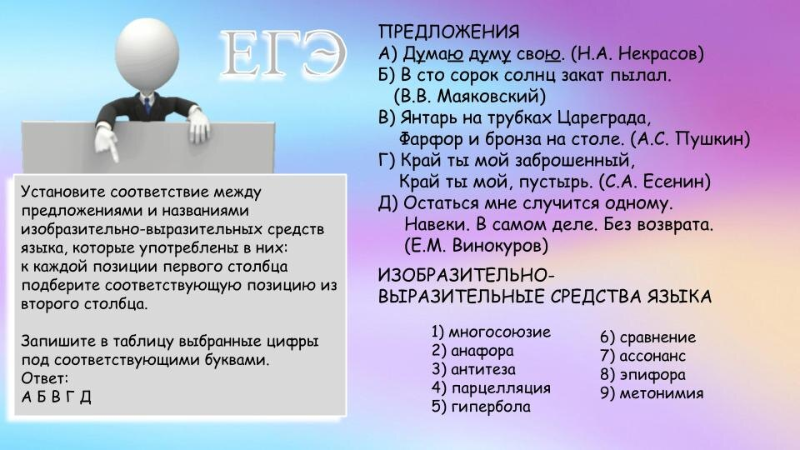

Проверяемые элементы
3.2.2. Изобразительно-выразительные средства фонетики. (В том числе аллитерация и ассонанс.)
3.3.2. Изобразительно-выразительные средства лексики: эпитет, метафора, метонимия, олицетворение, гипербола, сравнение. (Ряд терминов (например, литота) был изучен на уровне основного общего образования.)
3.6.2. Изобразительно-выразительные средства синтаксиса. Синтаксический параллелизм, парцелляция, вопросно-ответная форма изложения, градация, инверсия, лексический повтор, анафора, эпифора, антитеза; риторический вопрос, риторическое восклицание, риторическое обращение; многосоюзие, бессоюзие. (Цит по "Кодификатор КИМ ЕГЭ 2025 г." в соответствии со "Спецификацией КИМ ЕГЭ 2025 г."
Уровень сложности - повышенный. Максимальный балл за выполнение задания - 2.
Одно радует: для аллитерации и ассонанса нужные буквы подчёркнуты. Всё остальное искушённому знатоку легче лёгкого, новичку - тёмный лес.
Давайте будем разбираться, что есть что. В этой статье планируется наглядное разъяснение звукописи и тропов (изобразительно-выразительных средств лексики). Использованы слайды из анимированной презентации, которую можно приобрести по ссылке.

Изобразительно-выразительные средства фонетики (звукопись)
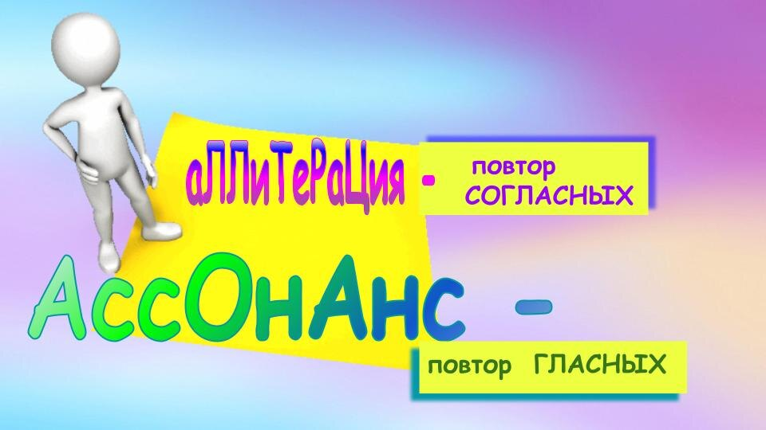
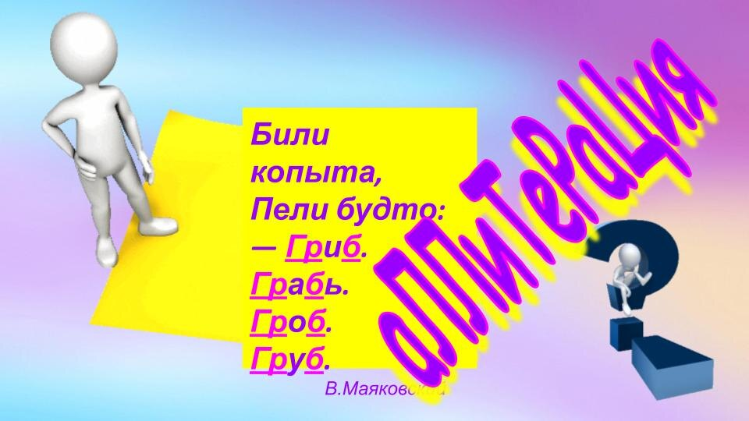
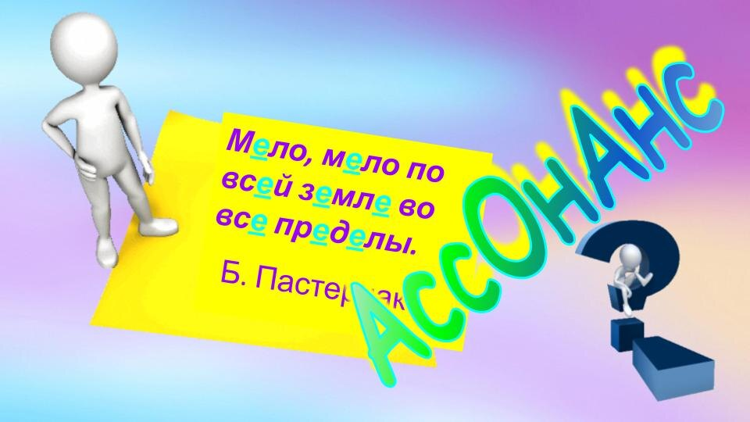Достаточно не путать гласные и согласные. Это самое лёгкое.Изобразительно-выразительные средства лексики (тропы)
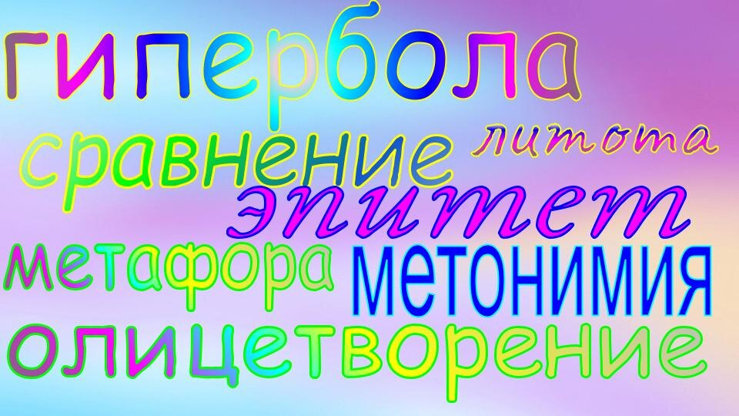

Это уже посложнее. В чём главная сложность?
"Троп" - это слово в переносном значении. Как научиться их различать между собой? Сравните цитаты из определений и попробуйте отгадать, о каких тропах идёт в них речь?
качества одного явления (предмета, состояния) переносятся на другое с целью его художественного описания
переносное значение слова, основанное на уподоблении одного предмета или явления другому
сближение, сопоставление понятий, основанное на замене прямого названия предмета другим по принципу смежности
оборот, в основе которого лежит контраст видимого и скрытого смысла высказывания...
Как понять, что метафора - это скрытое сравнение, когда в словаре мы находим и понятие "скрытое сравнение", и это именно сравнение, а не метафора?

Разберёмся по порядку и наглядно

Сравнение
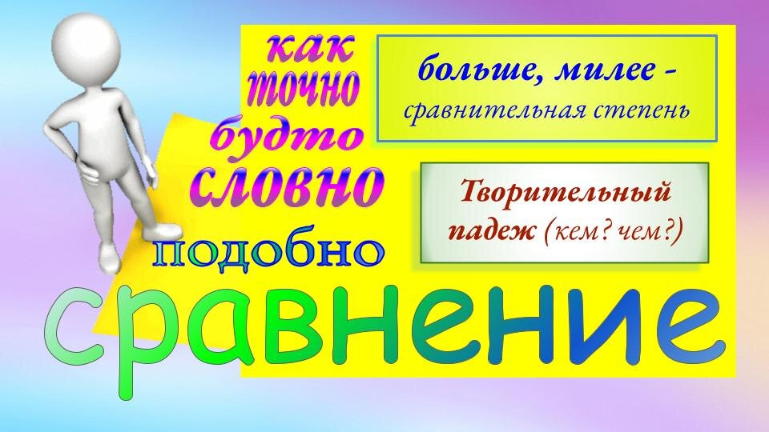
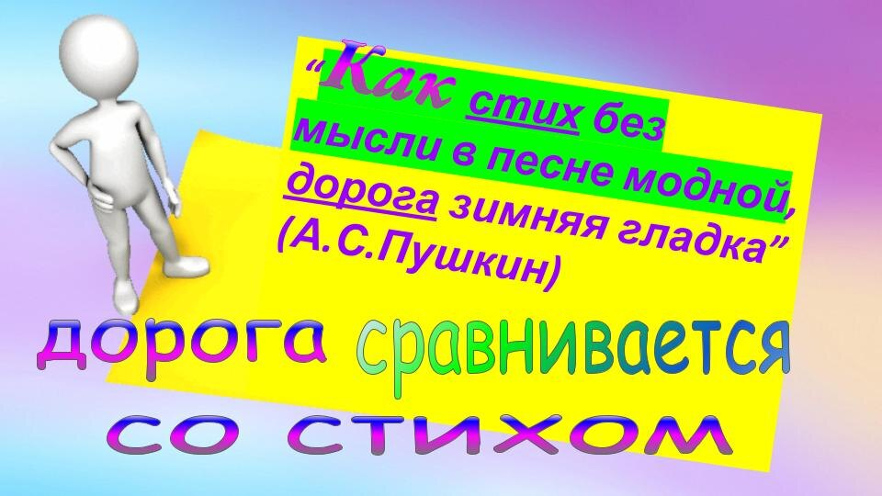
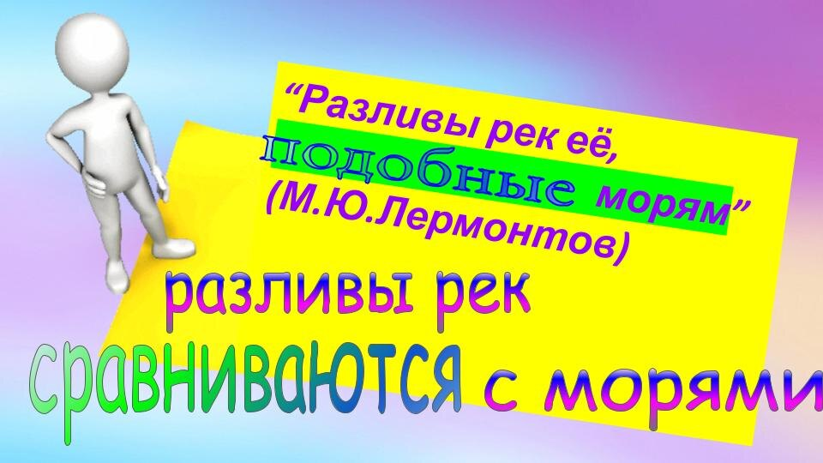

Обычно сравнение состоит из трёх компонентов: то, что сравнивается, то, с чем сравнивается, и то, при помощи чего сравнивается. Если отсутствует только один компонент из названных - то, при помощи чего сравнивается, - это скрытое сравнение.

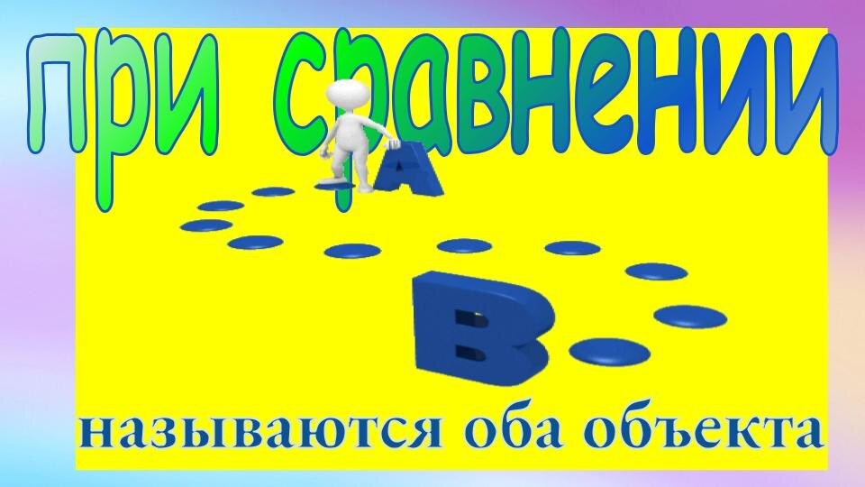

Например: “Был спрятан человек и щёлкал соловьём”.
1-й компонент - "человек" (он сравнивается); 2-й компонент - "соловьём" (с ним сравнивают), а 3-й компонент (при помощи чего сравнивается) отдельным словом не представлен, а скрыт во втором компоненте (Т.п. - соловьём). Это называется скрытое сравнение.
"Как стих без мысли в песне модной, дорога зимняя гладка”.
1-й компонент - "дорога" (она сравнивается); 2-й компонент - "стих без мысли" (с ним сравнивают) и 3-й компонент - "как" (с помощью сравнительного союза сравнивают).

Метафора
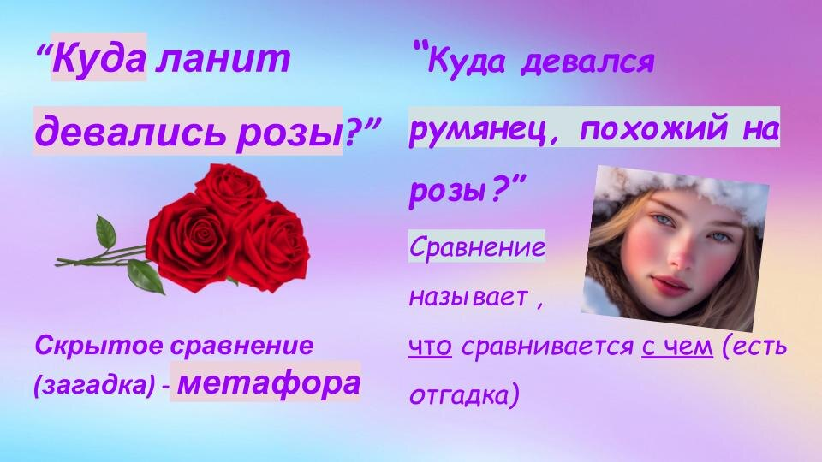

Метафора похожа на загадку: в ней сравнение зашифровано полностью. Но тем не менее, не случайно словари в один почти голос гласят: "Метафора - скрытое сравнение". Добавим: очень скрытое, но при этом раскрыть его возможно, обладая совсем небольшой долей воображения.
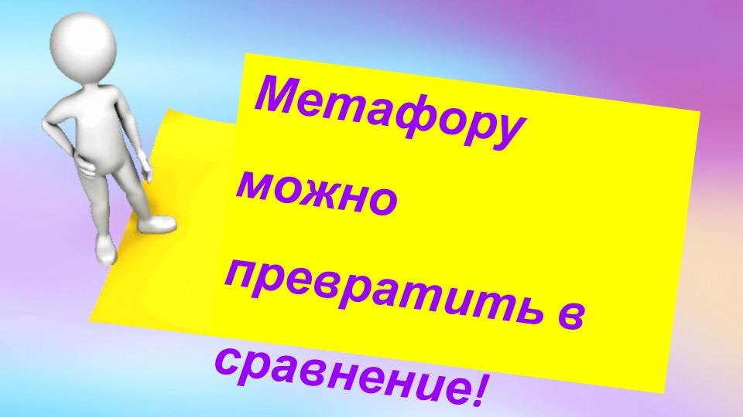

Для этого просто нужно восстановить недостающие компоненты.
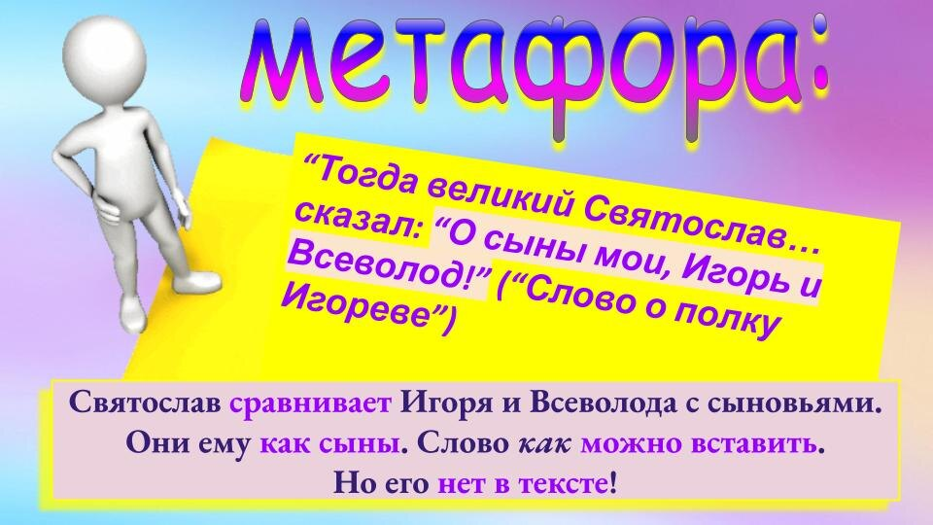
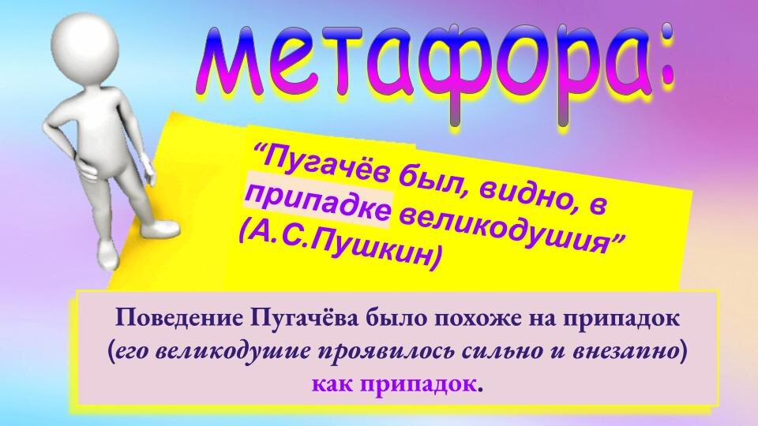

Ещё раз уточним: сравнение состоит из трёх компонентов. Метафора всё сравнение заключает в одном переносном значении слова. Фраза с метафорой никогда не называет напрямую, какой объект сравнивается, мы воспринимаем условность текста, понимая небуквальность смысла. То есть нам не сказал автор "Слова о полку Игореве", что Игорь и Всеволод не являются его сыновьями. Он это от нас скрыл, утаил. И во втором примере мы понимаем, что Пугачёв не бился в припадке буквально. Но нам об этом опять же никто не сообщал напрямую.

Олицетворение - разновидность метафоры
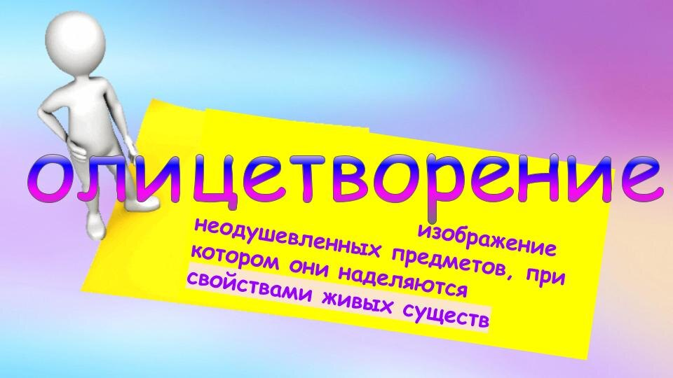
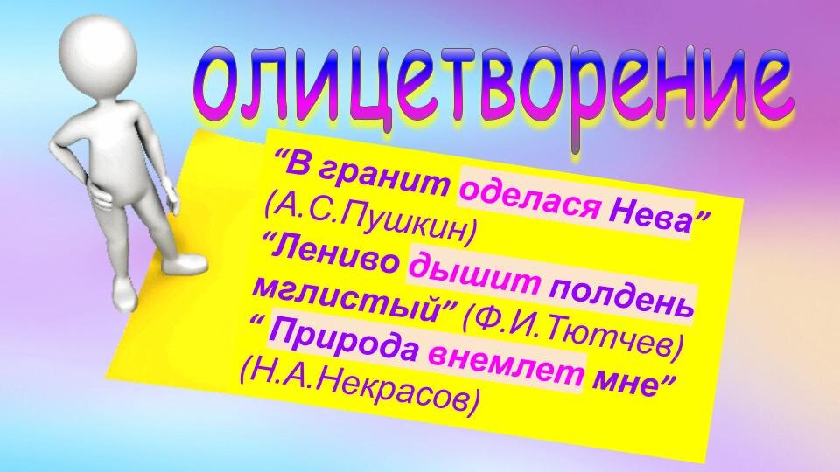
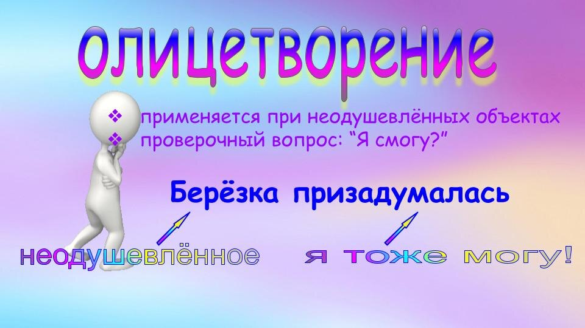
Олицетворение - так же слово в переносном значении, так же может быть превращено в сравнение. НО олицетворение работает как волшебная палочка, превращающая неживое в живое. В этом главное отличие. Сравните:
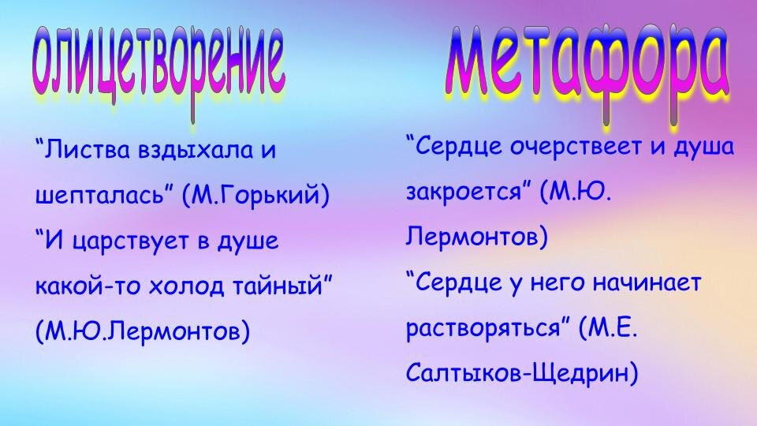
Очевидно, что я (как любое живое существо) могу вздыхать, шептаться и, при известных условиях, царствовать. А вот ни раствориться в буквальном смысле, ни закрыться не смогу. Тут важно быть внимательным к прямому значению слова. При этом необходимо помнить, что олицетворение неприменимо к одушевлённым объектам, так как их одушевлять не требуется.
Причина того, что мы часто не видим метафору или олицетворение, проста. Мы привыкли к переносному значению слов. Мы постоянно говорим: солнце встало или зашло, душа поёт. При этом не задумываемся о том, где у солнца ноги, а у души лёгкие, губы, язык и зубы.
Поэтому простой совет: если ученики не видят метафоры в тексте, почаще ищите в словаре прямое значение слов.

Эпитет
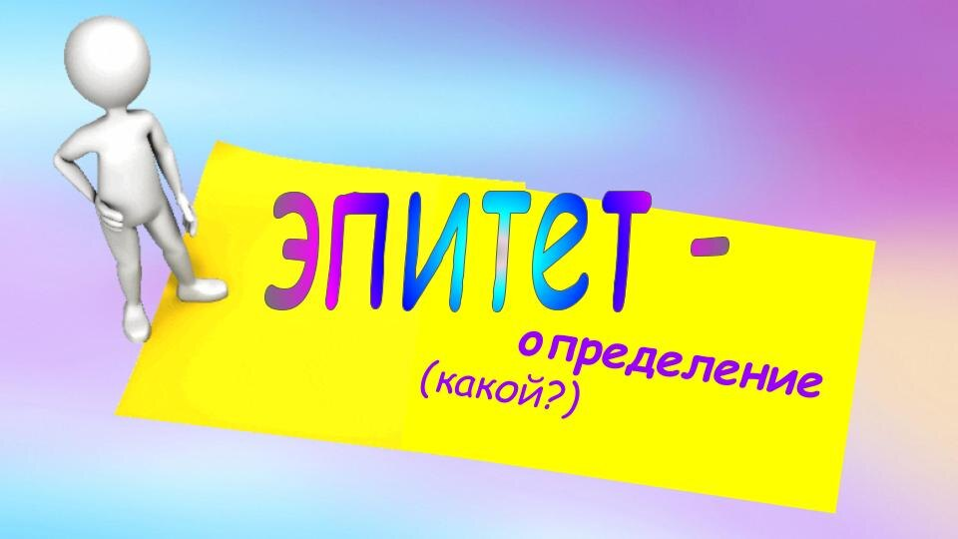
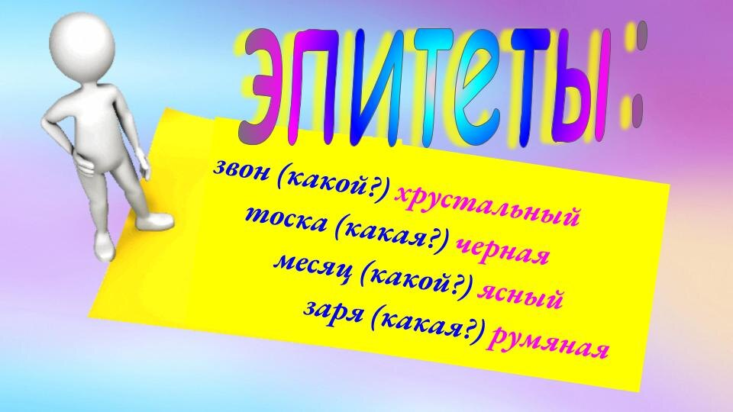
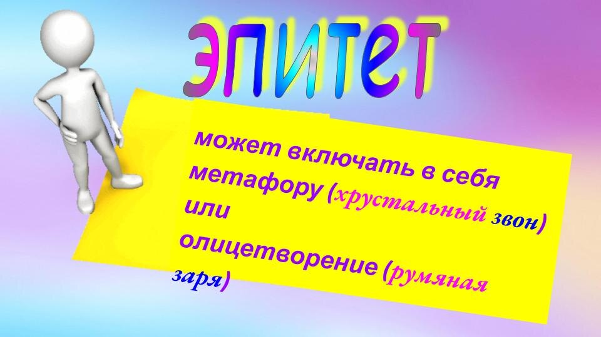
Хочу обратить внимание на возможность двоякого толкования выражений типа "золотая осень", "грустный дождь". Не надо спорить, что здесь на самом деле: метафора, олицетворение или эпитет.
Надо просто помнить о том, что олицетворение - это разновидность метафоры. Поэтому, если при наличии олицетворения в предложении вас просят найти метафору, и не упоминают про олицетворение, это не ошибка. Так же точно, если вы видите явный эпитет, а в задании его нет, а вместо него просят найти олицетворение, значит перед нами олицетворяющий эпитет.

Как быть?
Просто, на мой взгляд. Тяжело в учении - легко в бою. Пока мы учимся, мы обращаем внимание на упомянутые нюансы. Фиксируясь на том, что метафора, как правило - это глагол или имя существительное, а эпитет - имя прилагательное.

Метафора: как кто, что делает? Эпитет: какой?
А в задании ЕГЭ путаницы не будет, так как здесь формулировки должны составлять ответственные эксперты, которые суть проблемы понимают и не станут морочить головы.
Следует запомнить: "Эпитет - красочное определение"! В буквальном синтаксическом смысле. Почти. Обстоятельство тоже может являться эпитетом: "Что ты жадно глядишь на дорогу". Имя существительное, особенно в роли приложения, также может быть эпитетом: "Мороз-воевода" (Примеры здесь взяты из комментариев И.П.Цыбулько).

Метонимия
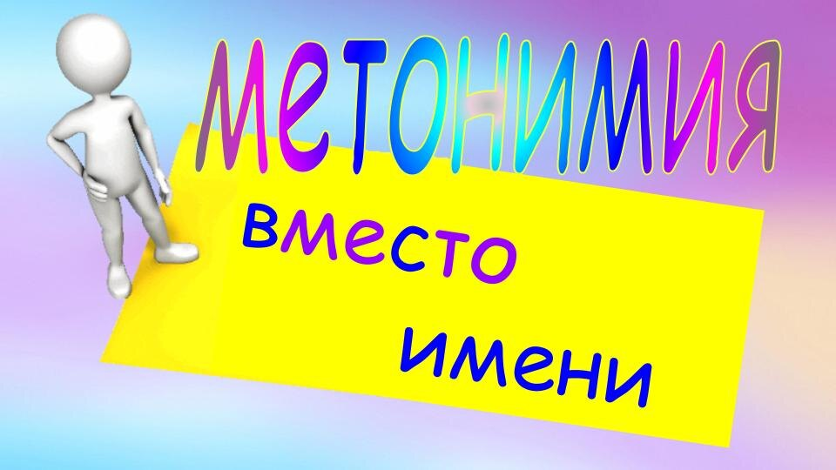
Метонимия - это такой троп, переносное значение которого в сравнение не превращается. Так как сравниваем мы предметы (явления) похожие между собой по форме, цвету, вкусу, фактуре, действию. Поэтому в конце концов можем сказать: "Такой же красный закат, как пламя. Солнце так же перемещается в пространстве, как тот, кто ходит".
С метонимией так у нас ни за что не получится!
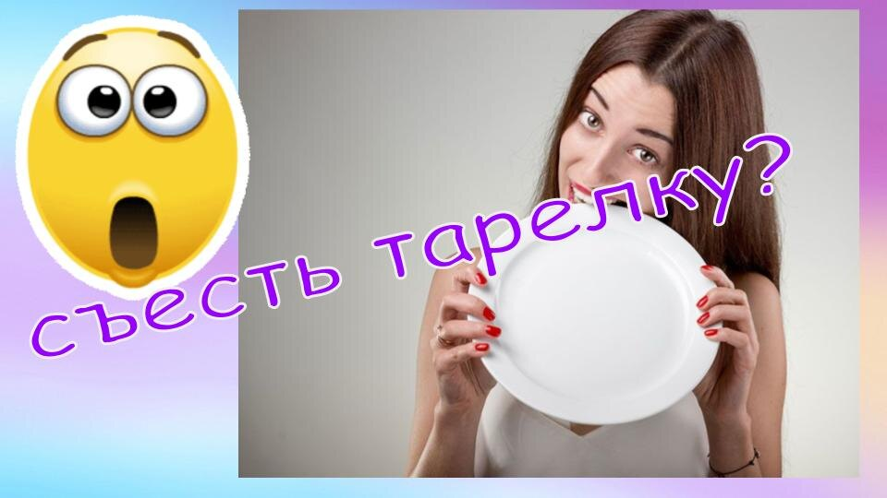
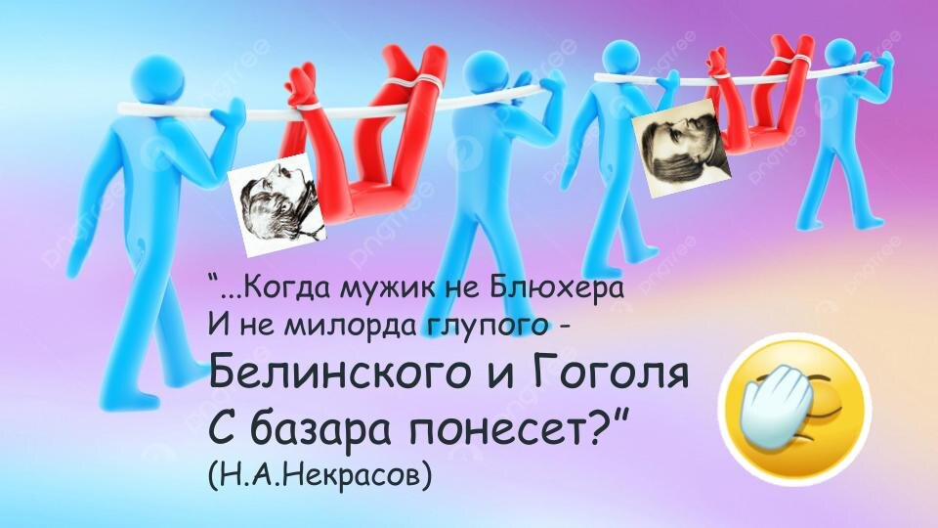
Не знаю, станете ли вы возражать, но тарелка на суп не похожа точно так же, как человек не похож на произведение литературы. Ни формой, ни цветом, ни текстурой!
Для большей уверенности предлагается запомнить, что метонимия - это сопоставление:
- содержимого и содержащего (суп и тарелка);
- предмета и материала, из которого он сделан (пить из хрусталя);
- автором и произведением (читать Пушкина);
- местом и людьми (стадион ликовал);
- действием и орудием этого действия (погибнуть от меча).
И ещё не забыть про синекдоху! Она, хоть и не упоминается в списке Кодификатора, но является разновидностью метонимии. Иногда её выделяют как количественную метонимию, потому что происходит употребление
- единственного числа вместо множественного;
- множественного вместо единственного;
- части вместо целого;
- целого вместо части;
- вида вместо рода;
- родового понятия вместо видового.


